TÓGÁTUS REJTVÉNY
Szitakötő 37.szám , 36-37.szám
A debreceni Református Kollégium tógátus diákjai szívesen tanultak külföldi egyetemeken. A tanulmányok során barátságok köttettek és a város is „testvérek”-et szerezhetett. Az évszázadok során Debrecennek több testvér városa lett. Egyik európai testvérvárosának nevét megtudhatod a rejtvényből.

MEGHATÁROZÁSOK:
1. Híres diák, később tanár a Kollégiumban. ( Mihály)
2. Híres diák, a Füvészkönyv szerzője. ( Mihály)
3. Katonai tisztség, az 1848-as forradalomban a diákok vállalták.
4. A Kollégium híres énekkarának neve.
5. Diákcsoport neve, tűzoltó szerszámról kapták elnevezésüket.
6. Híres professzor, csillagász, orvos és fizikus is volt ( István)
7. Híres diák, „ megálmodója” is az volt. ( Misi)

MEGFEJTÉS : __________________________________________________

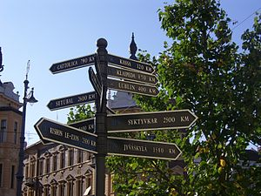

Nézz utána !
a., Melyik országban található a megfejtett város ? _______________________
b., Mekkora távolságra van Debrecentől ? ______________________________
c., Sorolj fel még legalább 5 testvérvárosát Debrecennek !

d., Keresd ki és sorold fel településed testvérvárosait!
________________________________________________________________

MEGFEJTÉS :

 |  |  |  |  | C | S | O | K | N | A | I
 |  |  | F | A | Z | E | K | A | S
 | N | E | M | Z | E | T | Ő | R
 |  | K | Á | N | T | U | S
 |  | N | A | G | Y | B | O | T | O | S
 |  | H | A | T | V | A | N | Y
 |  |  | N | Y | I | L | A | S

Kérdésekre válaszok:
a., Portugália
b., 2600 km
c., Lublin, Klaipeda, Szentpétervár, Nagyvárad, Cattolica, stb. ( Összesen 15 van !!)
d., Esetünkben CEGLÉDNEK : Székelyudvarhely, Sepsiszentgyörgy, Csíkszereda, Szentegyház, Gyergyószentmiklós, Vasvár, Mühldorf , Plauen.

